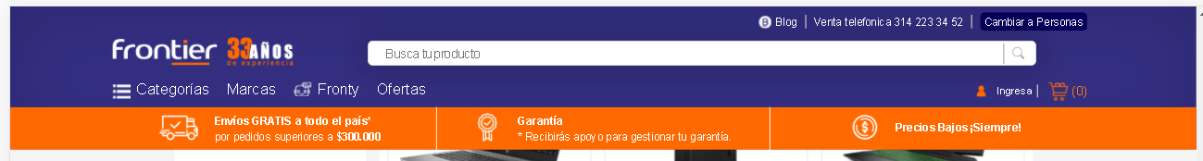

Esta parte no debería estar todo fija al hacer scroll, consideor que esta quitando mucho espacio para la visualización de la página.

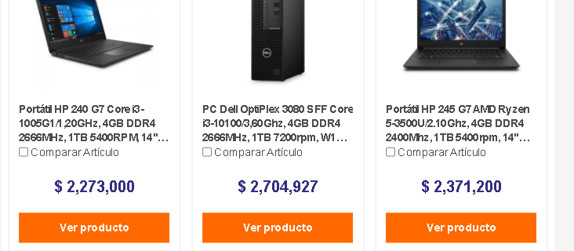

Esta parte se ve muy congestionado los productos en la descripción.

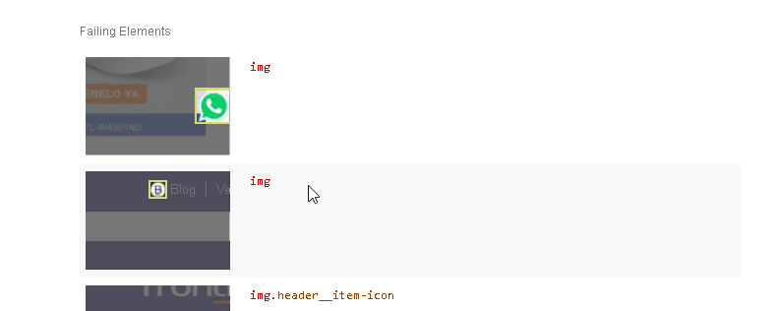

Se puede validar que algunas imagnes no poseen el atributo de alt lo que perjudica el SEO de la página.

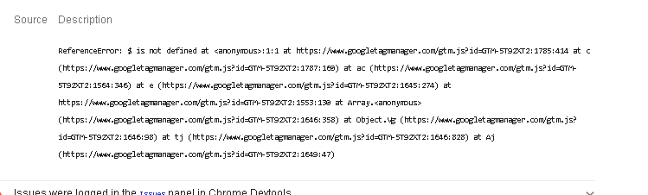

Como buenas practicas de desarrollo no deberían haber errores ni warnins

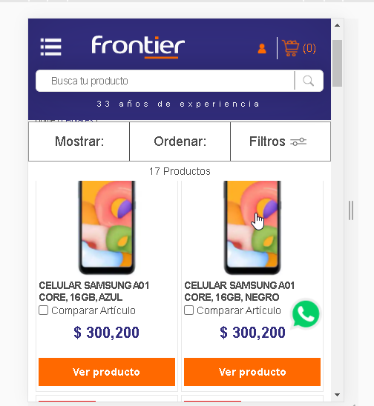

Hay que trabajarle mucho al tema responsivo.

Me parece que es una página bonita y llamativa, pero que le hace falt muchas mejoras.